Trg svete Barbare pretvoren u dječje književno carstvo
Autor: Sanja Kapidžić
U sklopu projekta "Trg svete Barbare djeci" koji Udruga za promicanje dobrobiti djece Portić provodi u sklopu programa Civilne inicijative Europske prijestolnice kulture, Trg svete Barbare oplemenjen je novim sadržajima za djecu. Na Trgu su tako postavljene klupice za čitanje, ormarić s knjigama i slikovnicama za posudbu ili razmjenu, a postavljene su i vaze s biljem.
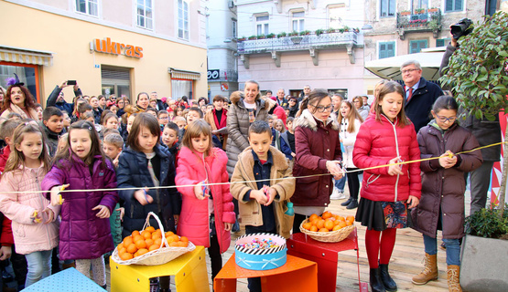
Foto: Angela Maksimović
Ideja je da djeca na Trgu uživaju u pisanoj riječi pa će tako moći knjige ili slikovnice posuditi i nakon čitanja ih vratiti, a moći će i sami slikovnice ili knjige koje više ne čitaju ostaviti u ormariću kako bi ih pročitala neka druga djeca. Svi su pozvani i da čitaju na otvorenom i na taj način obogate Trg na kojem će se organizirati i razne radionice s djecom na otvorenom, bit će raznih predstavljanja knjiga i slikovnica, ali i ostalih aktivnosti koje potiču okupljanje i druženje na otvorenom u samom centru grada.
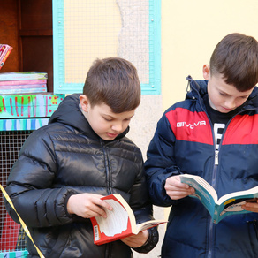Voditeljica projekta Zorica Radojčić, članica i volonterka Udruge Portić, istaknula je kako se nada da će prostor trga zaživjeti i biti uvijek pun djece.
Novouređeni trg posjetio je i riječki gradonačelnik Vojko Obersnel koji je donio i nekoliko slikovnica za novi ormarić s knjigama.
Ormarić za knjige oslikala je riječka umjetnica Mirna Sišul, a u provedbi projekta volonterski su sudjelovali učenici Trgovačke i tekstilne škole u Rijeci te djelatnici BKS banke koja je uređenje trga pomogla i donacijom.
Udruga Portić surađuje s brojnim organizacijama i školama s riječkog područja koje će na Trgu svete Barbare održavati radionice za djecu, a Portić će prostor koristiti za svoje aktivnosti na otvorenom i brinuti se o sitnim popravcima i bilju u vazama. Također, će knjige i slikovnice u ormariću, koje su prikupili građani i volonteri udruge, redovito nadopunjavati

